流程名称：2012威投杂类出库处理流程 | 备 注
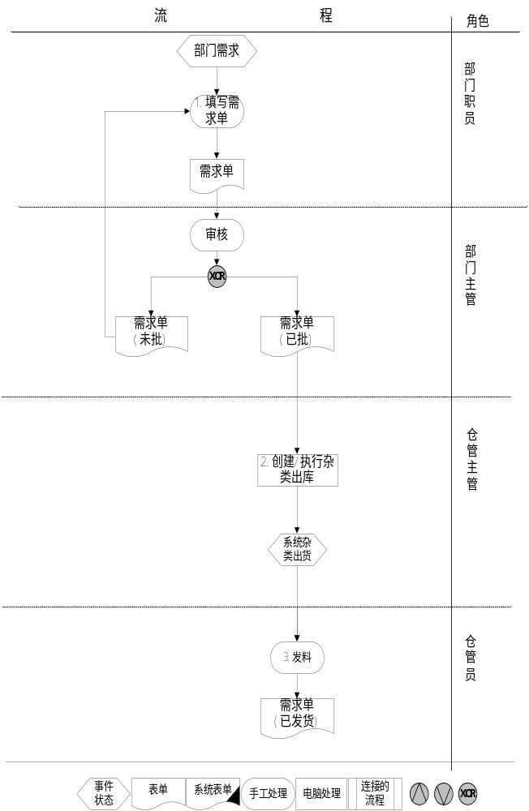 | - 部门人员根据需求制手工需求单（写明为什么入或者出）；  - 仓库系统操作员根据需求单创建系统杂类出入库单并执行出入库操作；  - 仓管按部门填写的需求单发料；

